赵云
？- 229
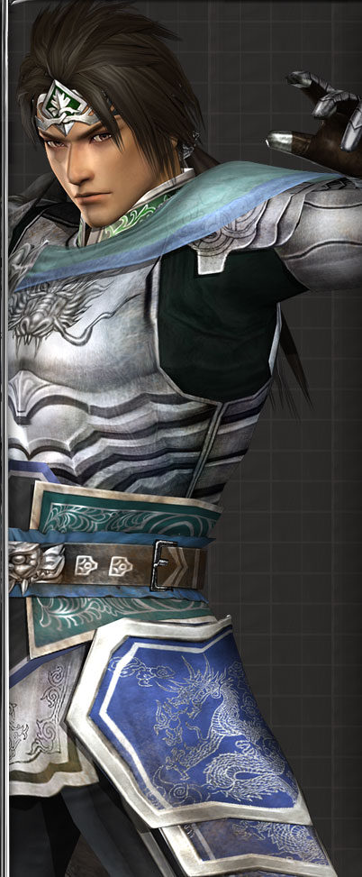
字子龙，蜀将。曾出仕袁绍、公孙瓒。后因仰慕刘备温厚的人德而投于旗下。豪气干云，一身是胆。与长坂之战时单骑七进七出于百万雄兵之敌，救出刘备之子·阿斗。在刘备即位汉中王后，受封为五虎将之一。

